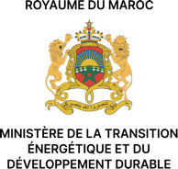

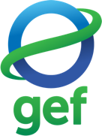

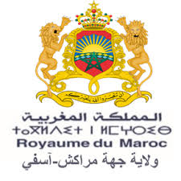
²
AVIS
D’APPEL A CONSULTATION

N° AC 14/PROJET_MVD/2025
Toute demande d’éclaircissements doit être envoyée par courrier électronique à l’adresse : projet_mvd@environnement.gov.ma Avec la mention obligatoire : « AC14/Projet_MVD/2025 Demande de complément d’information »
  - Intitulé du Projet : Renforcement du Développement Durable de la ville de Marrakech à travers une planification et un financement innovants (Marrakech, Ville Durable)

AVIS
D’APPEL A CONSULTATION

N° AC 14/PROJET_MVD/2025

Dans le cadre de la mise en œuvre du projet « Renforcement du Développement Durable de la ville de Marrakech à travers une planification et un financement innovants », connu sous le projet « Marrakech, ville durable », le Département du Développement Durable avec l’appui du Programme des Nations Unies pour le Développement, lance un appel à consultation pour le le recrutement d’un BET spécialisé pour l’élaboration d’études architecturales, techniques et maitrise d’œuvre pour la réhabilitation du Jardin El Harti - Marrakech, pour le compte du Programme « Marrakech, ville durable ».

La date limite de soumission est le 10 Décembre 2025 à 16h30, date de rigueur.
Le coût des prestations est estimé à 450 000,00 Dhs HT (quatre cent cinquante mille dirhams hors taxes).
Les termes de référence sont téléchargeables dans les sites suivants : https://www.undp.org/fr/morocco/acquisitions ;
www.tanmia.ma ;
Pour déposer votre candidature conformément aux termes du présent appel à consultation, veuillez envoyer votre offre sous forme de :

Dossier physique :
Déposer votre dossier scellé au niveau du Bureau du projet « Marrakech, ville durable », situé à la Direction Régionale de l’Environnement de Marrakech Safi, Avenue Yacoub El Mrini, Guéliz, Marrakech.
Votre offre devra être soumise en un dossier global scellé, intitulé en objet :
« AC 14/Projet_MVD/2025 _nom du BET ». Ce dossier sera composé de deux enveloppes scellées :
- Une 1ere enveloppe contenant votre offre technique et dossier administratif, intitulé en objet : « AC 14/Projet_MVD/2025 – Offre technique et dossier administratif _ nom du BET ».
- Une 2ème enveloppe contenant votre offre financière signée et cachetée, intitulé en objet :
« AC 14/Projet_MVD/2025 – Offre financière _ nom du BET».
- Un support USB contenant votre offre technique et dossier administratif en format numérique (PDF)
Ou

Dossier numérique
Transmettre une copie de votre sous format PDF, uniquement à l’adresse mail suivante : Projet_MVD@environnement.gov.ma
Merci de noter que le trait d’union entre Projet et MVD est celui de dessous de ligne (tiret du bas
_) et non celui sur la ligne –
Votre offre devra être soumise en deux e-mails séparés :
- Un 1er e-mail contenant votre offre technique et dossier administratif, intitulé en objet :
« AC 14/Projet_MVD/2025 – Offre technique et dossier administratif _ Nom du BET».
- Un 2ème e-mail contenant votre offre financière signée et cachetée, intitulé en objet :
« AC 14/Projet_MVD/2025 – Offre financière _ Nom du BET».
NB : Lors du partage de liens cloud, il est essentiel de choisir des liens sans date d'expiration. En cas d'expiration du lien et d'inaccessibilité au contenu, l'offre sera rejetée.

